GIORNO 2
RISCALDAMENTO

LENTO AVANTI O DIETRO 12/10/8 “120
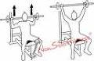
ALZATE LATERALI SEDUTO 3x10
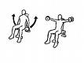
SHOULDER PRESS O LENTO CON I MANUBRI 3x8 “120
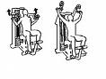O CON MANUBRIO
SPINTE AL CAVO ALTO VERSO IL BASSO CON 1 MANO TRICIPIDI 12/10/8 “90
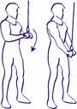

ESTENSIONI DA SDRAIATO CON MANUBRIO O BILANCERE ANGOLATO 3x8/10 “60 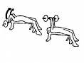

Per spalle 3x8
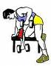

CIRCUITO ADDOMINALI ALLA PANCA CON TORSIONI SDRAIATO RACCOLTA CON TORSIONI

RIPETERE IL CIRCUITO TUTTO 2 VOLTE

LEG EXTENSION 15 POI RIPOSO /10 POI RIPOSO /6 “60
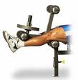
SQUAT O LEG PRESS 12 POI/ 10 POI /8 “120
